О проведении публичных слушаний по проекту решения о предоставлении разрешения на условно разрешенный вид использования
земельного участка, расположенного по адресу: Российская Федерация, Челябинская область, Озерский городской округ, город Озерск, Садоводческое некоммерческое товарищество «Татыш»,
земельный участок № 6

Рассмотрев заявление Шевченко А.В., в целях соблюдения права человека на благоприятные условия жизнедеятельности, прав и законных интересов правообладателей земельных участков и объектов капитального строительства, руководствуясь ст.ст. 5.1, 39 Градостроительного кодекса Российской Федерации, Федеральным законом от 06.10.2003 № 131-ФЗ «Об общих принципах организации местного самоуправления в Российской Федерации», Уставом Озерского городского округа, решением Собрания депутатов Озерского городского округа от 17.05.2006 № 76 «О Положении об организации и проведении публичных слушаний в Озерском городском округе», п о с т а н о в л я ю:
1. Провести публичные слушания по проекту решения о предоставлении разрешения на условно разрешенный вид использования земельного участка с условным номером ЗУ1, площадью 1411 кв.м, образованного при разделе земельного участка с кадастровым номером 74:41:0000000:7114 (территориальная зона застройки индивидуальными жилыми домами Ж-3), по адресу: Российская Федерация, Челябинская область, Озерский городской округ, город Озерск, Садоводческое некоммерческое товарищество «Татыш», земельный участок № 6, ведение садоводства (код 13.2), согласно схеме расположения земельного участка на кадастровом плане территории, инв. № 3528-ЗУ-2023 (приложения №№ 1, 2).
2. Подготовку и проведение публичных слушаний возложить на Управление архитектуры и градостроительства администрации Озерского городского округа.
3. Определить время и место проведения публичных слушаний - 21.11.2023 в 16.00 час. в помещении актового зала Собрания депутатов Озерского городского округа по адресу: г. Озерск, пр. Ленина, 30а.
4. Определить местом размещения экспозиции демонстрационных материалов помещение Управления архитектуры и градостроительства администрации Озерского городского округа, расположенное по адресу: г. Озерск, пр. Ленина, 62, каб. 209 (приемная), официальный сайт органов местного самоуправления Озерского городского округа Челябинской области http://ozerskadm.ru, дату открытия экспозиции - 10.11.2023, время посещения экспозиции: понедельник-четверг: с 09.00 час. до 17.30 час., пятница: с 09.00 час. до 16.30 час., перерыв: с 13.00 час. до 14.00 час., с 10.11.2023 по 21.11.2023 включительно.
5. Определить местом приема предложений и замечаний по проекту решения о предоставлении разрешения на условно разрешенный вид использования земельного участка расположенного по адресу: Российская Федерация, Челябинская область, Озерский городской округ, город Озерск, Садоводческое некоммерческое товарищество «Татыш», земельный участок № 6, помещение Управления архитектуры и градостроительства администрации Озерского городского округа, расположенное по адресу: г. Озерск, пр. Ленина, 62, каб. 209 (приемная), время приема: понедельник-четверг: с 09.00 час. до 17.30 час., пятница: с 09.00 час. до 16.30 час., перерыв: с 13.00 час. до 14.00 час., и в электронном виде на адрес электронной почты: arch@ozerskadm.ru, с 10.11.2023 по 21.11.2023 включительно.
Предложения и замечания по проекту могут быть направлены в адрес Управления архитектуры и градостроительства администрации Озерского городского округа в письменной форме или форме электронного документа, а также посредством записи в журнале учета посетителей экспозиции.
6. Опубликовать настоящее постановление и проект решения о предоставлении разрешения на условно разрешенный вид использования земельного участка расположенного по адресу: Российская Федерация, Челябинская область, Озерский городской округ, город Озерск, Садоводческое некоммерческое товарищество «Татыш», земельный участок № 6, в газете «Озерский вестник» и разместить на официальном сайте органов местного самоуправления Озерского городского округа Челябинской области http://ozerskadm.ru.

Е.Ю. Щербаков

Приложение № 1
к постановлению главы
Озерского городского округа
от 31.10.2023 № 17
Проект

О предоставлении разрешения на условно разрешенный вид использования земельного участка с условным номером ЗУ1, площадью 1411 кв.м, образованного при разделе земельного участка с кадастровым номером 74:41:0000000:7114, по адресу: Российская Федерация, Челябинская область, Озерский городской округ, город Озерск, Садоводческое некоммерческое товарищество «Татыш», земельный участок № 6, согласно схеме расположения земельного участка на кадастровом плане территории, инв. № 3528-ЗУ-2023

Руководствуясь Градостроительным кодексом Российской Федерации, Федеральным законом «Об общих принципах организации местного самоуправления в Российской Федерации», Уставом Озерского городского округа, решением Собрания депутатов Озерского городского округа от 17.05.2006 № 76 «О Положении об организации и проведении публичных слушаний в Озерском городском округе», Правилами землепользования и застройки населенных пунктов Озерского городского округа, утвержденными решением Собрания депутатов Озерского городского округа от 31.10.2012 № 183, в соответствии с заключением о результатах публичных слушаний от __________, проведенных на основании постановления от _________ № _____, на основании рекомендаций комиссии по подготовке проекта правил землепользования и застройки на территории Озерского городского округа (заключение от _______________ № ____), п о с т а н о в л я ю:
1. Предоставить разрешение на условно разрешенный вид использования земельного участка с условным номером ЗУ1, площадью 1411 кв.м, образованного при разделе земельного участка с кадастровым номером 74:41:0000000:7114 (территориальная зона застройки индивидуальными жилыми домами Ж-3), по адресу: Российская Федерация, Челябинская область, Озерский городской округ, город Озерск, Садоводческое некоммерческое товарищество «Татыш», земельный участок № 6, ведение садоводства (код 13.2), согласно схеме расположения земельного участка на кадастровом плане территории, инв. № 3528-ЗУ-2023.
2. Настоящее постановление вступает в силу с момента его официального опубликования.
3. Опубликовать настоящее постановление в газете «Озерский вестник» и разместить на официальном сайте органов местного самоуправления Озерского городского округа Челябинской области.
4. Контроль за выполнением настоящего постановления возложить на заместителя главы Озерского городского округа Бахметьева А.А.

Глава Озерского городского округа Е.Ю. Щербаков

Приложение № 2
к постановлению главы
Озерского городского округа
от 31.10.2023 № 17

Графическое изображение фрагмента Карты градостроительного зонирования Правил землепользования и застройки в городе Озерске (статья 50)

Земельный участок с условным номером ЗУ1, площадью 1411 кв.м, образованного при разделе земельного участка с кадастровым номером 74:41:0000000:7114, по адресу: Российская Федерация, Челябинская область, Озерский городской округ, город Озерск, Садоводческое некоммерческое товарищество «Татыш», земельный участок № 6, согласно схеме расположения земельного участка на кадастровом плане территории, инв. № 3528-ЗУ-2023

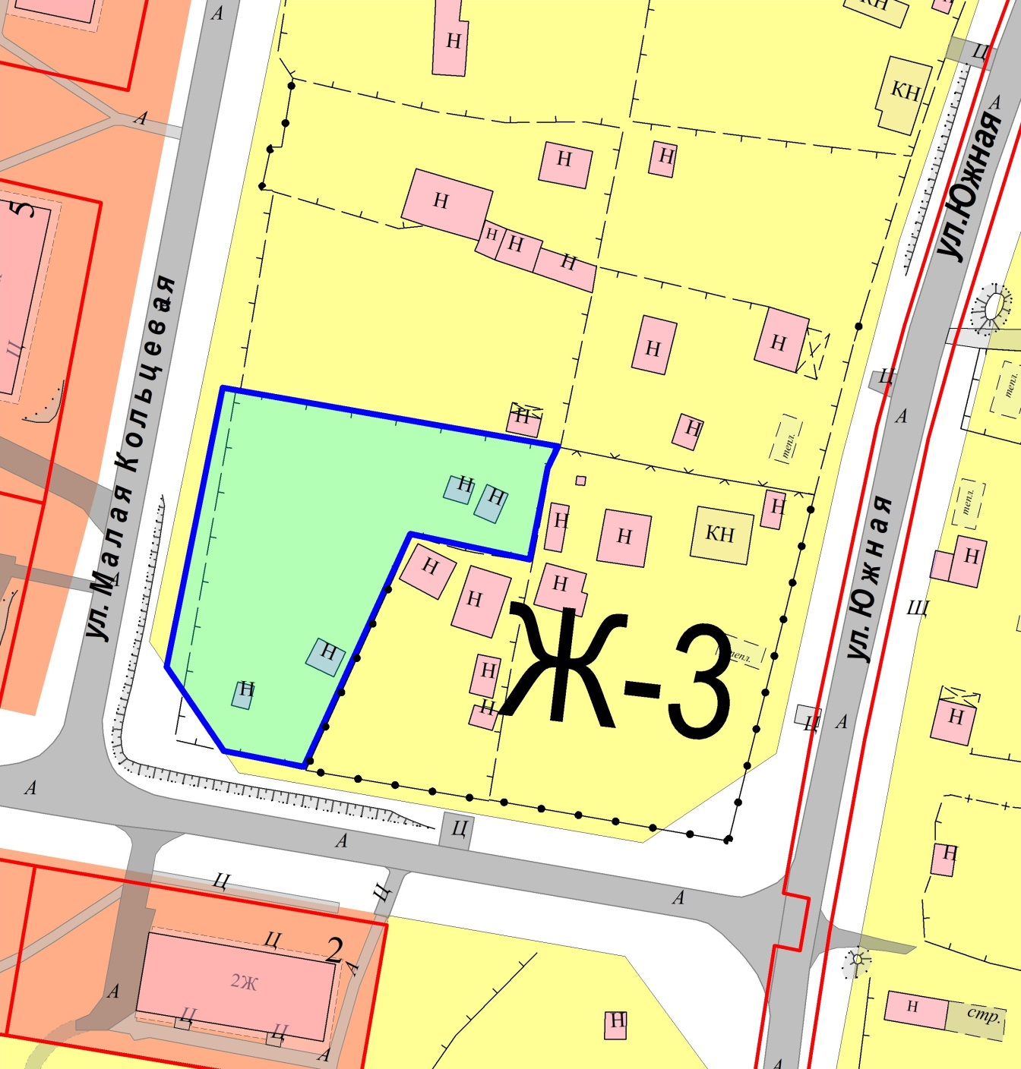
Ж-3-территориальная зона застройки индивидуальными жилыми домами

